MỘT SỐ KẾT QUẢ CHÍNH
CỦA CUỘC ĐIỀU TRA XU HƯỚNG TÍN DỤNG CỦA CÁC TCTD THÁNG 6/2021

- Cuộc điều tra được tiến hành từ ngày 5/6/2021 đến ngày 15/06/2021, đối tượng là toàn bộ các TCTD và chi nhánh NHNNg tại Việt Nam, tỷ lệ trả lời đạt 95%.
- Kết quả điều tra được phân tích dựa trên phương pháp cân bằng (Balance Method).
Kết quả điều tra cho thấy một số vấn đề chính như sau:
1. Theo nhận định của các TCTD, nhu cầu tín dụng tổng thể của khách hàng “tăng” trong 6 tháng đầu năm 2021 và dự báo tiếp tục “tăng” trong 6 tháng cuối năm và cả năm 2021 ở tất cả các đối tượng, loại tiền, kỳ hạn và lĩnh vực, ngoại trừ nhu cầu tín dụng cho “đầu tư, kinh doanh du lịch” “giảm” trong 6 tháng đầu năm 2021 và được dự báo phục hồi nhẹ trong 6 tháng cuối năm 2021. Tuy nhiên, các TCTD đã điều chỉnh thu hẹp bớt mức kỳ vọng về xu hướng “gia tăng” nhu cầu tín dụng năm 2021 qua các kỳ điều tra, trong đó, thu hẹp đáng kể đối với kỳ vọng về sự “gia tăng” nhu cầu vay vốn trong lĩnh vực “xây dựng”, “du lịch”, “vận tải, kho bãi”, “xuất nhập khẩu”, “sản xuất phân phối điện”, “vay mua nhà để ở”, “công nghiệp hỗ trợ” và “đầu tư ứng dụng công nghệ cao”.
Hình 1: Chỉ số cân bằng thay đổi nhu cầu tín dụng theo nhóm khách hàng của từng kỳ điều tra so với kỳ trước  Đơn vị: % TCTD lựa chọn  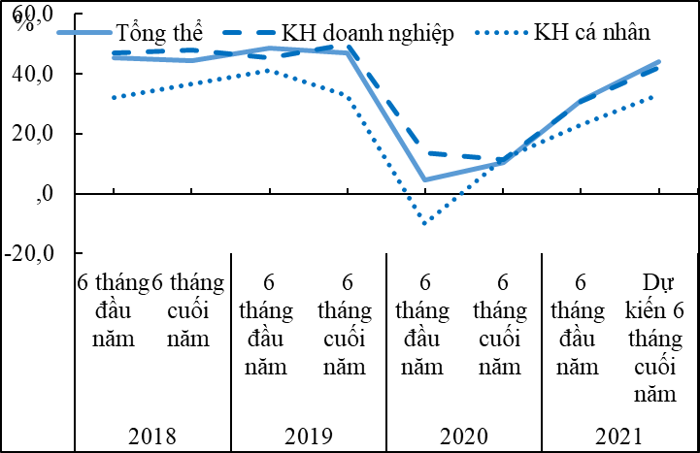 | Hình 2. Chỉ số cân bằng đánh giá thay đổi rủi ro tín dụng theo từng lĩnh vực cho vay qua các năm so với năm trước  Đơn vị: %  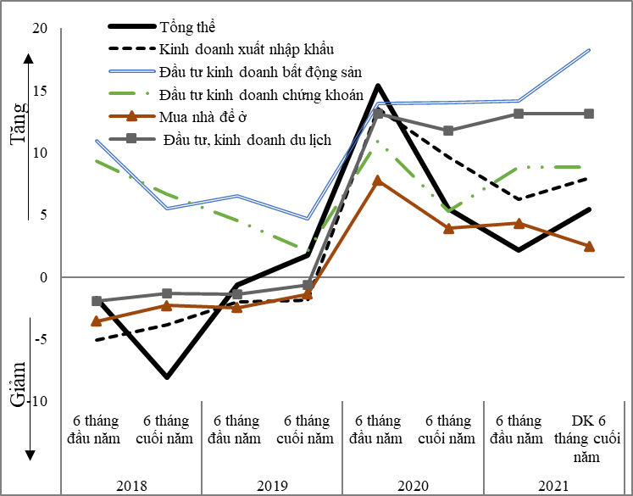
2. Trong 6 tháng đầu năm 2021, tỷ lệ TCTD nhận định đã đáp ứng 100% nhu cầu vay vốn của khách hàng đủ điều kiện đạt tỷ lệ cao nhất trong vòng 4 năm trở lại đây (38 TCTD, tương đương 44,9%). Tỷ lệ TCTD nhận định đáp ứng từ “75-100%” nhu cầu vay vốn của KH tiếp tục duy trì ở mức cao hơn 90%.
3. Trong 6 tháng đầu năm 2021, rủi ro tín dụng được nhận định “tăng” với tốc độ chậm hơn 6 tháng cuối năm 2020 ở tất cả các lĩnh vực, ngoại trừ các khoản vay “kinh doanh tài chính, ngân hàng và bảo hiểm”, “kinh doanh chứng khoán” và “kinh doanh du lịch” được đánh giá rủi ro “tăng” mạnh hơn. Mức độ rủi ro của các khoản vay “kinh doanh du lịch” tiếp tục được nhiều TCTD đánh giá “tăng” cao thứ 2 chỉ sau khoản vay “đầu tư, kinh doanh bất động sản” trong 6 tháng đầu năm 2021. Trước tác động khó lường của dịch Covid-19, rủi ro tín dụng được dự báo “tăng” mạnh hơn trong 6 tháng cuối năm 2021. Rủi ro tín dụng tổng thể năm 2022 được kỳ vọng “giảm nhẹ” so với năm 2021.
4. Mặc dù mặt bằng rủi ro được nhận định tiếp tục tăng nhẹ trong 6 tháng đầu năm 2021, nhóm 17 NHTM trọng yếu cho biết có xu hướng “nới lỏng” hơn tiêu chuẩn tín dụng đối với khách hàng doanh nghiệp và giữ “không đổi” đối với khách hàng cá nhân trong 6 tháng đầu năm 2021. Đánh giá 6 tháng cuối năm 2021, các TCTD dự kiến “nới lỏng nhẹ” tiêu chuẩn tín dụng tổng thể của đơn vị mình đối với hầu hết các nhóm khách hàng, trong đó, ưu tiên “nới lỏng” đối với nhóm khách hàng là cá nhân và doanh nghiệp nhỏ và vừa, và áp dụng với hầu hết các lĩnh vực, ngành nghề ưu tiên, trong khi vẫn dự kiến “thắt chặt” đối với lĩnh vực “Đầu tư kinh doanh chứng khoán”, “Đầu tư kinh doanh bất động sản”, “Kinh doanh tài chính, ngân hàng và bảo hiểm” và “Đầu tư, kinh doanh du lịch”. Các TCTD cho biết cơ sở để dự kiến “nới lỏng” nhẹ tiêu chuẩn tín dụng trong 6 tháng cuối năm 2021 là các yếu tố “Triển vọng kinh tế vĩ mô” khả quan, “Chính sách và định hướng của Chính phủ, NHNN” cùng với “năng lực tài chính của TCTD” được cải thiện hơn.
5. Các điều khoản, điều kiện cho vay “nới lỏng” hơn đối với lĩnh vực sản xuất kinh doanh trong khi “thắt chặt” hơn đối với lĩnh vực cho vay đầu tư kinh doanh bất động sản và cho vay kinh doanh chứng khoán trong 6 tháng đầu năm 2021. Trong 6 tháng cuối năm 2021, xu hướng “nới lỏng hơn” được dự kiến tiếp tục duy trì đối với lĩnh vực cho vay tiêu dùng, giữ “ổn định” đối với cho vay qua thẻ tín dụng và “thắt chặt” hơn đối với cho vay bất động sản để ở.
6. Tương tự 6 tháng cuối năm 2020, “Bán buôn, bán lẻ”; “xuất, nhập khẩu” và “cho vay phục vụ nhu cầu đời sống” tiếp tục là 3 lĩnh vực được nhiều TCTD lựa chọn là động lực chính tăng trưởng tín dụng của hệ thống TCTD trong 6 tháng đầu năm, cả năm 2021 và năm 2022. Năm 2021, “Dệt may” là lĩnh vực xếp thứ 4, thay lĩnh vực “Xây dựng” được đánh giá tại kỳ điều tra trước và tiếp tục được thay thể bởi lĩnh vực “sản xuất đồ ăn, thức uống” trong năm 2022.
VỤ DỰ BÁO, THỐNG KÊ

